文本

AI 生成的内容可能不正确。

如i32转i8直接取低位

在 Rust 中，main 线程的[栈大小是 8MB](https://course.rs/compiler/pitfalls/stack-overflow.html)，普通线程是 2MB

电脑屏幕截图

AI 生成的内容可能不正确。

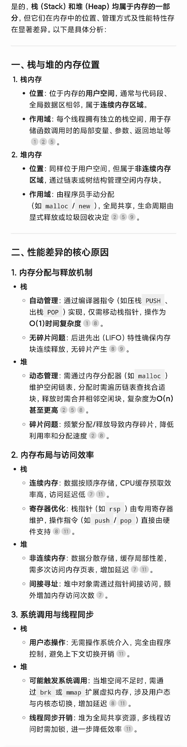

电脑萤幕画面

AI 生成的内容可能不正确。

图形用户界面

AI 生成的内容可能不正确。

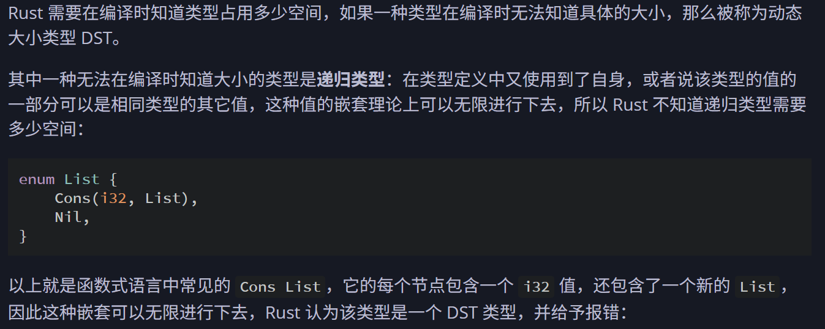

截图里有图片

AI 生成的内容可能不正确。

文本

AI 生成的内容可能不正确。

电脑屏幕的截图

AI 生成的内容可能不正确。

文本

AI 生成的内容可能不正确。

